中国医学科学院医学生物学研究所心系西藏震区同胞 捐赠冻干甲型肝炎减毒活疫苗 共筑健康防线

2025 年 1 月 7 日，西藏日喀则市定日县突发6.8级地震，造成了重大的人员伤亡与财产损失。中国医学科学院医学生物学研究所（以下简称生物所）密切关注灾情，第一时间对灾情进行了快速反应，经与当地疾病预防控制中心了解及沟通灾害防疫工作，震区对冻干甲型肝炎减毒活疫苗有需求。
为助力震区尽快恢复社会秩序，有效防范次生灾害，特别是预防传染病疫情的爆发，生物所积极行动，向西藏自治区疾病预防控制中心捐赠了2000剂冻干甲型肝炎减毒活疫苗。此批疫苗将专项用于定日县震区的卫生防疫工作，为民众的健康保驾护航。
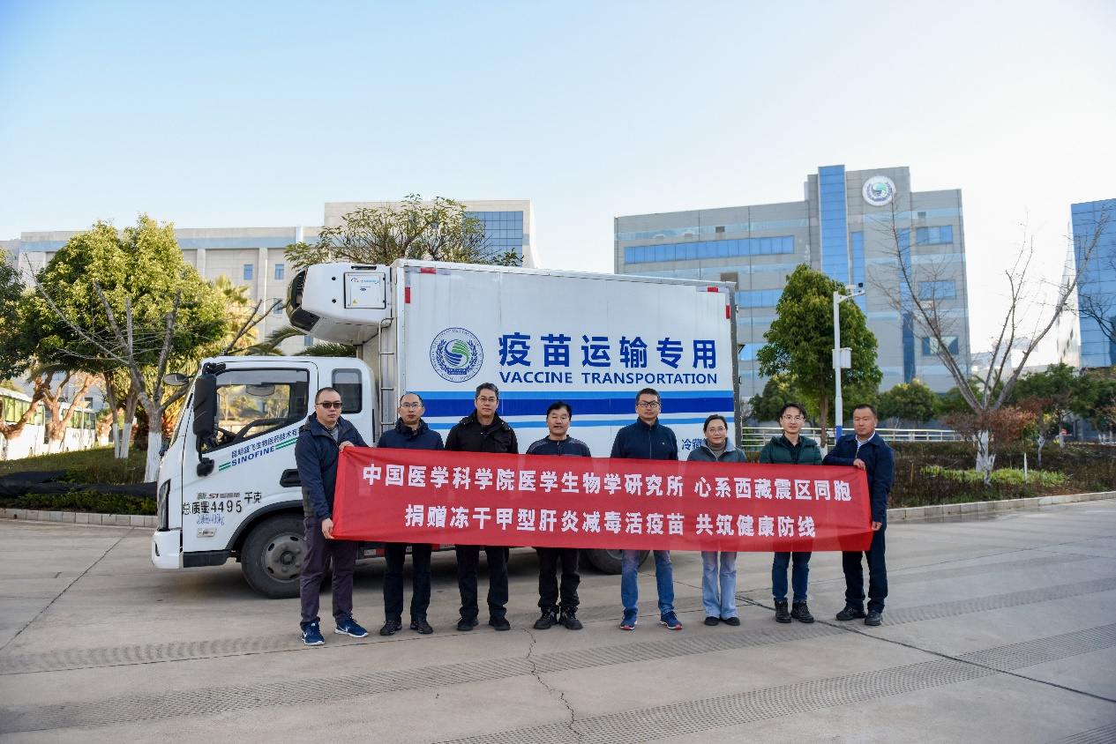
一方有难，八方支援。在这艰难时刻，生物所心系震区同胞，秉持着共克时艰的信念，愿与各方携手并肩，用爱心与实际行动，为震区筑起一道坚不可摧的健康防线。衷心祝愿震区同胞能够早日走出困境，重建美好家园，让曾经的安宁与幸福再度回归。

